Федеральное государственное автономное образовательное учреждение высшего образования

«Национальный исследовательский университет ИТМО»

Факультет программной инженерии и компьютерной техники

**Лабораторная работа №1**

Вариант 30316

***Выполнил:***

Котиков Вадим Сергеевич, P3106

***Проверил:***

Вербовой Александр Александрович

Санкт-Петербург 2024

Оглавление

Задание 3

Исходный код программы 4

Результат работы программы 5

Вывод 6

# Задание

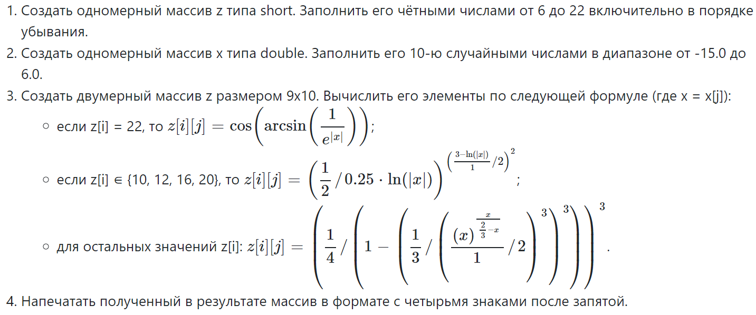

# Исходный код программы

<https://github.com/vqdem/cseLabs/blob/main/programming/lab1/Main.java>

# Результат работы программы

1.

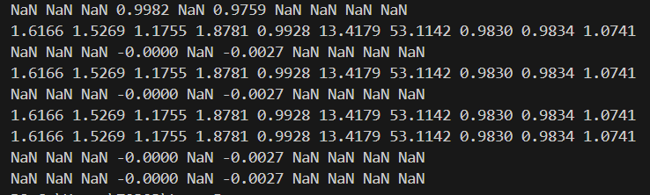

2.

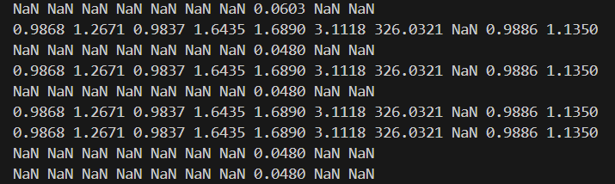

# Вывод

В ходе лабораторной работы я освоил основы синтаксиса Java, поработал с числовыми типами данных и массивами, изучил библиотеку Math и научился компилировать и запускать код, создавать jar-архивы и взаимодействовать с сервером Helious.